新 书 推 荐

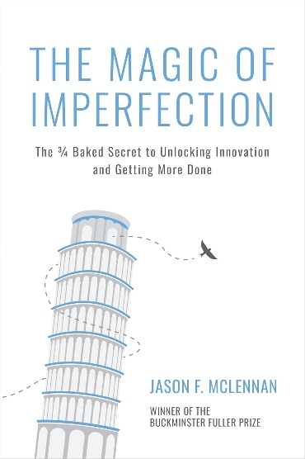
中文书名：《不完美的魔力：以“七成火候”解锁创新与高效能的秘诀》
英文书名：THE MAGIC OF IMPERFECTION: The ¾ Baked Secret to Unlocking Innovation and Getting More Done
作 者：Jason F. McLennan
出 版 社：Berrett-Koehler Publishers
代理公司：ANA/Jessica Wu
页 数：192页
出版时间：2025年9月
代理地区：中国大陆、台湾
审读资料：电子稿
类 型：职场励志
North American Book Awards How-to Gold Medalist
Winner of The BookFest Award for Best Nonfiction Book in Business Leadership – Professional Growth
Longlist selection for the 2025 Non-Obvious Book Awards.
Recipient of the 2026 Literary Titan Gold Book Award for Nonfiction.
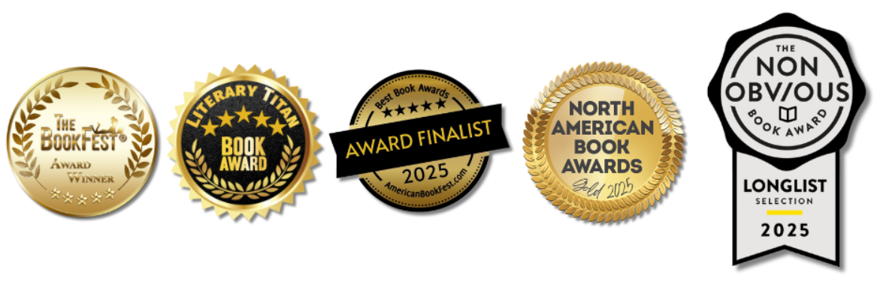

内容简介：

打破完美主义的束缚，完成你的创意项目：这是一本打破常规的指南，教你通过战略性不完美来克服创作障碍，完成你的作品。

世间从不缺乏创意之人——为什么有些人能将自己的想法付诸实践，而另一些人却不能？为什么有些人成果丰硕，而另一些人却在截止日期前苦苦挣扎，甚至无法完成项目？在本书中，“实干”大师杰森·麦克伦南（Jason F. McLennan）分享了提高生产力、激发创新以及实现个人成功的秘诀。通过采用他的“七成火候”理念以及围绕该理念的关键经验，你不仅能够大幅提高产出，还能让创意源源不断。

麦克伦南的创意成功秘诀包括以下几点：

- 学会期待失败
- 发现反馈的力量
- 学会成为“平衡舵”
- 利用动力推动创意前行

我们都听过“完美是优秀的敌人”这句话——对完美的过度追求往往是阻碍很多人的绊脚石。一味追求完美意味着几乎没有什么事情能够真正完成，而灵感也常常因为人们的拖延或无休止的自我审视而受阻。越是追求完美，它就越遥不可及。

这个世界充斥着半途而废的想法——但几乎不存在完美的创意。通过阅读《不完美的魔力》，你将学会如何切实提升自己的工作效率、加快工作速度，同时提高工作质量。

本书亮点：

- 适合里克·鲁宾（Rick Rubin）《创作行为》（The Creative Act）的读者群体：对于那些希望在克服完美主义的同时更好地理解创意和创造力的读者来说，这本书将使他们受益匪浅。

- 核心受众广泛且活跃：麦克伦南在多个领域广为人知且极具影响力，这些领域包括绿色建筑、建筑设计、环保主义以及工程和室内设计等领域，涵盖数十万人。

- 全新视角：本书以一种反传统却行之有效的方法挑战了传统的生产力观念，这种方法倡导策略性地接纳不完美。

- 强大平台支持：作者通过国际生活未来研究所（International Living Future Institute）接触到超过4万名从业者，每年演讲8到12次，并在建筑及可持续发展领域保持着较高的活跃度。

- 专家级作者：麦克伦南是巴克敏斯特·富勒奖（Buckminster Fuller Prize）和美国《工程新闻记录》卓越奖（ENR Award of Excellence）的获得者，现任Perkins & Will（全球第二大建筑公司）的首席可持续发展官，也是“活力建筑挑战”（Living Building Challenge）的发起者。

作者简介：


杰森·麦克伦南（Jason F. McLennan）被认为是全球建筑与可持续发展领域最具影响力的人物之一。他是Perkins & Will的首席可持续发展官，也是“活力建筑挑战”以及国际生活未来研究所（International Living Future Institute）的创始人。麦克伦南荣获过众多奖项，其中包括巴克敏斯特·富勒奖（Buckminster Fuller Prize）和美国《工程新闻记录》卓越奖（ENR Award of Excellence）。他的业务范围涉及《财富》500强企业、顶尖教育机构，以及像气候宣言竞技场（Climate Pledge Arena）这样的大型体育场馆。

媒体评价：

“对于任何想要充分挖掘自身潜力、实现自身想法与抱负的人来说，这本书都是必读之作。麦克伦南凭借自己作为变革性思想家的经验，以清晰且引人入胜的方式分享了他的方法，为实现最佳效率与成功提供了蓝图。”
——保罗·夏拉（Paul Scialla），International WELL Building Institute创始人，Delos创始人兼首席执行官

“在描述这部作品时，我脑海中浮现出两个词：创造力和勇气。这本书是关于这两个主题的路线图，它们交织成一张完美的网，展现了人类努力真正应有的模样。”
——哈兰·斯通（Harlan Stone），HMTX工业公司首席执行官

“世界需要伟大的构想，而且刻不容缓。麦克伦南的‘半成品’理念教导我们如何清晰明确、目标坚定且充满智慧地完成重要的事情。”
——菲尔·哈里森（Phil Harrison），Perkins & Will首席执行官

“这本佳作充满了振奋人心的故事、实用的工具和鼓舞人心的经验教训，能帮助有抱负的领导者在短时间内产生重大影响。”
——林赛·贝克（Lindsay Baker），国际生活未来研究所首席执行官

目标读者：

- 寻求创新策略的企业领导者和创业者
- 建筑师、设计师及创意专业人士
- 项目经理和团队负责人
- 在提高生产力方面遇到困难的完美主义者
- 刚进入职业生涯的应届毕业生
- 可持续发展与绿色建筑领域的专业人士
- 商业创新和提高生产力类书籍的读者

《不完美的魔力：以“七成火候”解锁创新与高效能的秘诀》

前言
引言——迈向成功的“七成火候”法则
第一章——避免追求完美
第二章——期待失败
第三章——反馈的魔力
第四章——校准与“七成火候”之道
第五章——截止日期的魔力
第六章——动力的魔力
第七章——流程的“奴隶”
第八章——为成功进行反向规划
第九章——成为平衡舵
第十章——大脑右半球的嵌套时间
第十一章——“七成火候”团队的魔力
第十二章——现代社会中的“七成火候”
第十三章——“七成火候”式思维
资源一——问题制造者的特质
资源二——不完美的魔力学习指南

感谢您的阅读！
请将反馈信息发至：版权负责人
Email：Rights@nurnberg.com.cn
安德鲁·纳伯格联合国际有限公司北京代表处
北京市海淀区中关村大街甲59号中国人民大学文化大厦1705室, 邮编：100872
电话：010-82504106, 传真：010-82504200
公司网址：http://www.nurnberg.com.cn
书目下载：http://www.nurnberg.com.cn/booklist_zh/list.aspx
书讯浏览：http://www.nurnberg.com.cn/book/book.aspx
视频推荐：http://www.nurnberg.com.cn/video/video.aspx
豆瓣小站：http://site.douban.com/110577/
新浪微博：安德鲁纳伯格公司的微博_微博 (weibo.com)
微信订阅号：ANABJ2002


